PERANAN DIVISI LEARNING MANAGEMENT PADA TELKOM LEARNING CENTER BANDUNG

Laporan Kerja Praktek

Diajukan untuk memenuhi salah satu syarat
Dalam menempuh Jenjang S1
Program Studi Manajemen

Oleh:

NAMA : SETRIYA SUMARYANTO
NIM : 21206065

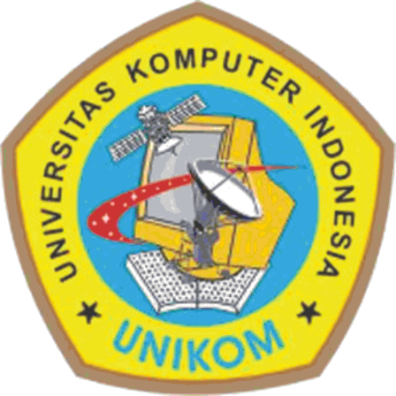

PROGRAM STUDI MANAJEMEN
FAKULTAS EKONOMI
UNIVERSITAS KOMPUTER INDONESIA
BANDUNG
2009

